解开EDFA关键参数的测试之谜
来源：电科思仪
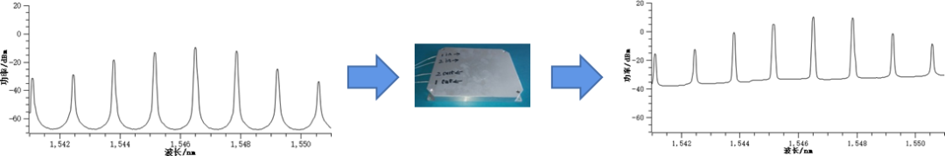
图1 EDFA放大前和放大后信号对比
掺铒光放大器（EDFA）在长距离光纤通信中广泛使用，与波分复用技术紧密组合，可以同时放大多个波长光信号，如图1所示，常用于C波段和L波段，覆盖1530nm至1565nm范围。EDFA不仅解决了损耗对光网络传输速率与距离的限制问题，还因为实时、高增益、低噪声、低损耗的特点成为新一代光纤通信系统中不可或缺的关键器件。在EDFA研制生产过程中，增益和噪声系数是反映EDFA性能的关键指标，那么如何测试这两项参数呢？
我们先来看一下两个指标的测试标准：根据IEC规范，增益（G:GAIN）是指输出与输入信号光功率之比（不包括泵光和ASE光），即增益G为：
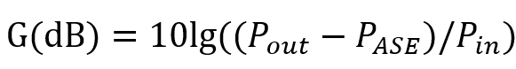
噪声系数（NF：Noise Figure）是放大器输入信噪比和输出信噪比之比，即噪声系数NF为：
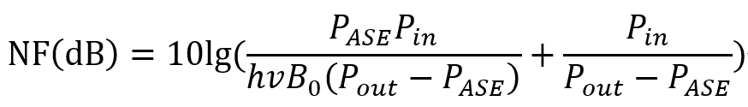
由此可知：能否准确计算出增益和噪声系数取决于每个信道的输入信号功率、输出信号功率和自发辐射噪声功率的测量分析精度，并且与信号光谱的分布相关联。因此，选择高分辨率、大动态范围的光谱分析仪至关重要，中电科思仪科技股份有限公司最新推出的6362D光谱分析仪0.02nm的最高分辨率以及大于78dB的动态范围，可以有效保证EDFA系统中相关参数的准确测量。
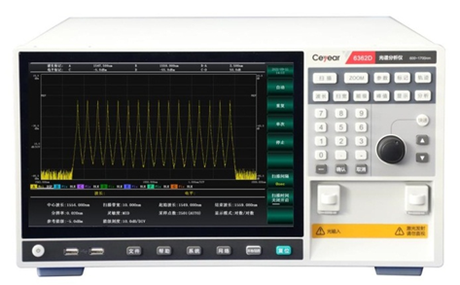
图2 6362D光谱分析仪
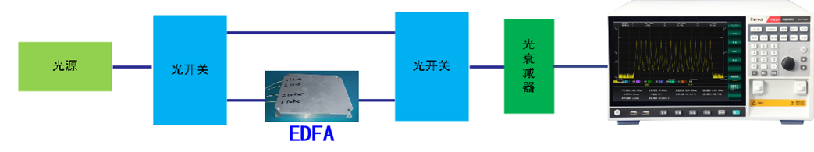
图3 EDFA参数典型测试光路
使用6362D测量EDFA相关参数的典型测试光路如上图所示，将EDFA模块接入光路中，通过光开关切换EDFA输入信号和输出信号，利用6362D实现相关参数的自动分析。
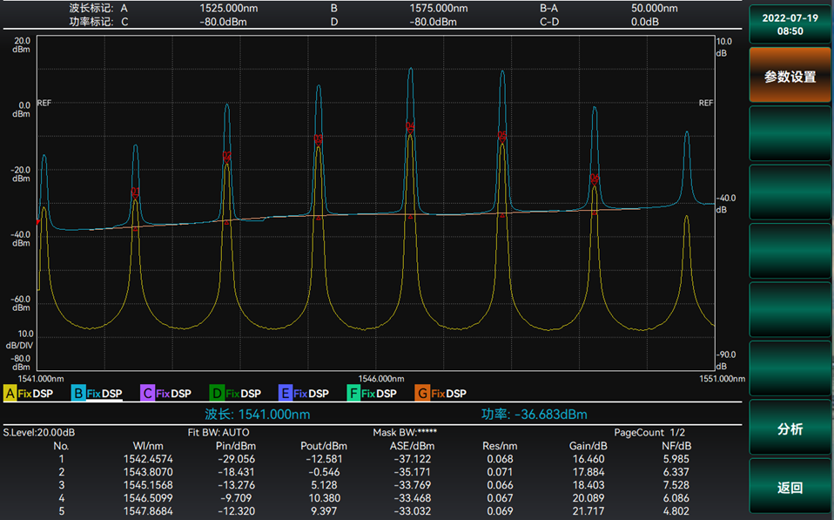
图4 EDFA参数分析结果
要获得EDFA参数的测试结果，首先切换光路将输入光放大器的信号光输入到6362D光谱分析仪，选择曲线A进入写入模式，根据符合信号光波形的测量条件测量信号光波形；接着切换光路，将光放大器的输出光输入到6362D光谱分析仪，选择曲线B进入写入模式，以信号光波形相同的测量条件测量输出光的波形。由此可得到EDFA参数的测试结果（如图4所示），并以列表的形式展示在仪器下方区域，准确高效地获取了全部不同波长下的EDFA增益、噪声系数等指标。
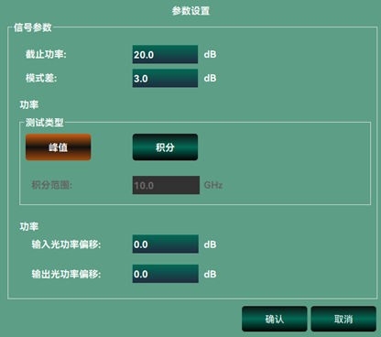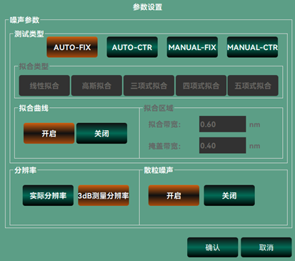
图5 EDFA分析参数设置界面
同时，如图5所示，6362D光谱分析仪还提供了友好的EDFA分析参数设置界面，用户可以根据EDFA特点匹配设置信号光的截至功率、功率测试类型、输入输出偏移量，以及噪声的拟合类型等参数，以保障测试结果的精确性。
作为新推出的新一代近红外光谱分析仪，6362D光谱分析仪已经可以满足当前光通信技术中，对EDFA增益和噪声系数等参数的测试需求，一键测试功能，可以大大地提升对EDFA模块的测试效率，降低测试成本，内置的丰富的EDFA分析参数，可以满足用户不同的测试需求。同时，6362D光谱分析仪也可以根据用户需求，对包括EDFA一键测试功能在内的内置功能进行改进和定制，为用户提供更好的测试体验，与用户一同前行。

